|  |
| --- |
| **Nombre y apellidos:** |

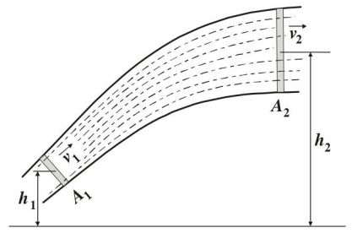

1. Demostrar, a partir del teorema de conservación de la energía, el teorema de Bernoulli. Energía hidrostática: $W=pV$, energía potencial o estática: $Ep=mgh$ y energía hidrodinámica: $Ec=\frac{1}{2}mv^{2}$
$h_{1}+\frac{p_{1}}{ρ⋅g}+\frac{{v_{1}}^{2}}{2g}=h_{2}+\frac{p_{2}}{ρ⋅g}+\frac{{v_{2}}^{2}}{2g}$

2. Con lo que sabes de hidráulica explica cómo puede salir espuma por un extintor. Usa el teorema de Bernoulli.
3. Definición de régimen laminar y turbulento. En una ***cañería curva*** el número de Reynolds es de 25000 ¿presenta régimen laminar o turbulento? ¿Por qué?
4. Una tubería horizontal de 20 mm de diámetro conduce agua con una velocidad de 1 m/s. La presión en la entrada es 10000 Pa . En la salida hay un estrechamiento de 10 mm de diámetro. Si se desprecia el rozamiento, calcule la presión a la salida. Densidad del agua 1000 Kg/m3 .
5. Encuentra la expresión en numeración decimal para el número **BGBA** en base 16 y para **2233** en base 8.
6. Un circuito lógico de 4 variables de entrada indica si es o no múltiplo de 6 y/o 7. Encuentra su función reducida y normalizada (no hace falta dibujar la tabla de la verdad; directamente rellena un mapa de Karnaugh). Dibuja su circuito lógico. ¿Puede encontrarse una expresión más reducida pero no normalizada?